Муниципальное учреждение «Управление дошкольным образованием»
Исполнительного комитета Нижнекамского муниципального района
Республики Татарстан

Экскурсия детей старшей группы

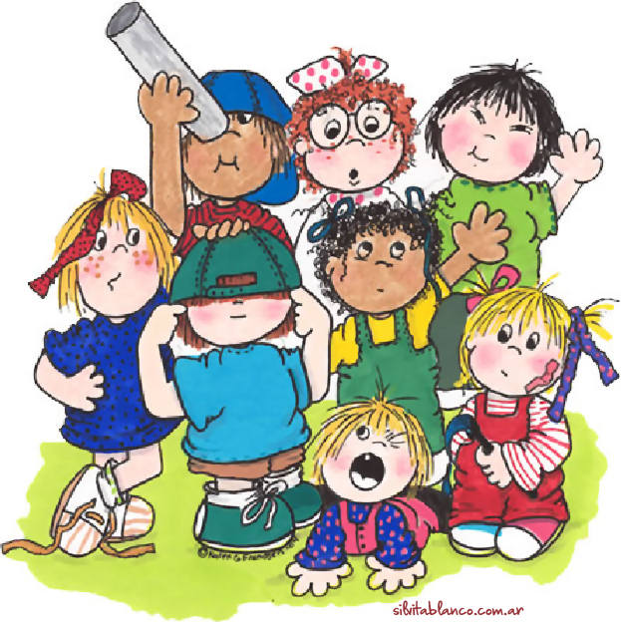
по территории детского сада№3 «Огонек»

Комарова

Людмила Николаевна
воспитатель I кв.категории
МБДОУ «Детский сад комбинированного вида» №3 «Огонек»
пгт Камские Поляны
Нижнекамского района

Республики Татарстан

октябрь 2015 г.
Цель: Закрепить и уточнить знания о названиях и разновидностях деревьев и кустарников, цветов.

Ход экскурсии:
Вос-ль: Дети, обратите внимание, какая сегодня прекрасная осенняя погода, какой теплый и тихий день. Поэт А. С. Пушкин так сказал об этом:
«Унылая пора, очей очарованья
Приятна мне твоя прощальная краса,
Люблю я пышные природы увяданье,
В багрец и золото, одетые леса.»
Сегодня мы с вами пойдем на экскурсию, чтобы еще раз полюбоваться красками золотой осени.
1 остановка «Березка»
Вос-ль: Послушайте загадку:
«Ее узнаешь по простой примете: нет дерева белей на свете».
Как вы догадались, что это березка?
Послушайте стихотворение А. Прокопьева
«Люблю березку русскую,
То светлую, то грустную,
В беленьком сарафанчике,
С платочками в карманчиках,
С красивыми застежками,
С зелеными сережками.
Люблю ее нарядную,
Родную, ненаглядную».
А теперь пройдем вокруг этого дерева и посмотрим на опавшие листья. В июне, когда на березе появляются сережки, эти листочки можно собирать. Их заливают кипятком, настаивают и применяют при умывании и полоскании рта. Березовые почки тоже обладают целебными свойствами.
2 остановка «Рябинка».
Вос-ль: Посмотрите, как много ягод на этом дереве. Вы узнали его? Правильно, это рябинка. Ее ягоды помогают зимой выжить птицам. В народе говорят:
«Если много рябины, то зима будет холодная.»
Послушайте стихотворение:
«Красную ягодку
Мне дала рябина.
Думал я, что сладкую,
А она горчит.
То ли это ягодка
Просто не дозрела,
Толь рябина хитрая
Подшутить хотела?»
Вы, наверное, пробовали на вкус плоды рябины? Они горьковатые и кислые, а вот после крепких заморозков становится слаще.
3 остановка «Сосны и ели».
Вос-ль: Ребята, поднимете вверх головы. Вы ведете очень высокое дерево, вспомните, как оно называется?
«Сосны до неба хотят дорасти,
Небо ветвями хотят подмести,
Чтобы в течение года ясной стояла погода»
Сосна хорошо очищает воздух, поэтому с ней рядом легче дышится. Рядом с сосной вы видите еще одно вечно зеленое дерево – это ель. Чем отличается ель от сосны?
4 остановка «Осинка».
Вос-ль: Это хрупкое тонкое дерево вы должны знать. Правильно, это осинка.
«Зябнет осинка,
Дрожит на верху
Стынет на солнышке,
Мерзнет в жару.
Дайте осинке
Пальто и ботинки –
Надо погреться
Бедной осинке».
5 остановка «Сирень».
Вос-ль: Сейчас я вам расскажу вот об этом кустарнике, а вы попробуйте догадаться, как он называется.
- Весной, когда на этом кустарнике расцветают цветы, все: и дети и взрослые, считают, сколько лепесточков в цветке. Если кто- то насчитает 5 или больше – это значит, что он нашел счастливый цветок. Куст привлекает к себе насекомых, в маленьких цветочках есть нектар, который они пьют. Цветы бывают сиреневые, белые, лиловые, розовые. Вы узнали, о каком кустарнике?
(Ответы детей).
Вос-ль: Здесь, на берегу водоема, мы заканчиваем нашу экскурсию. Мы сейчас вернемся в детский сад, и вы нарисуете, все, что вам больше всего понравилось. А вечером покажите рисунки своим мамам и папам.

